ZSAA - PF 1139 – 36209 Alheim

Bahrain Equestrian Association
P.O. Box 2035

MANAMA
Bahrain
ZSAA-Verbandsbüro
Postfach 1139 – 36211 Alheim
ZSAA- Zuchtleitung und Stutbuchstelle
Schmidtmühle 15 – 35708 Haiger

unterstützt durch



Alheim, 15.06.2005
Kreuth (GER) 2.-4.September 2005:
CEI**/CEI**JYR- 80 km , CEI ***/CEI***JYR-120km, CEI*** 160 km Ride

Sehr geehrte Damen und Herren,

der Zuchtverband für Shagya-Araber, Anglo-Araber und Araber e.V. (ZSAA) veranstaltet auch in diesem Jahr gemeinsam mit dem Ostbayerischen Pferdesport- und Turnierzentrum in Kreuth bei Rieden in der Oberpfalz seine Bundesleistungsschau mit internationaler Beteiligung. Neben einer staatlich anerkannten und für andere Pferde offenen verbandseigenen Hengstleistungsprüfung werden Prüfungen in Springen, Dressur , Gelände, und Western bis Klasse M angeboten. Daneben werden zwei nationale Distanzritte bis 62km durchgeführt. In diesem Jahr sind 3 internationale Ritte ausgeschrieben: 1 CEI** 80 km Ritt, 1 CEI*** 120 km Ritt, beide mit Juniorenwertung, zusätzlich ein CEI*** 160 km Ritt. Vom 30. Juni bis 2.Juli 2006 werden wir hier in Kreuth die offenen Deutschen Meisterschaften und die Offenen Deutschen Jugendmeisterschaften durchführen, es könnte ein guter Test für nächstes Jahr sein, hier im September teilzunehmen.
Wir bitten Sie, beigefügte Ausschreibung zur Kenntnis zu nehmen und diese den interessierten Distanzreitern Ihres Landes möglichst kurzfristig zu übersenden. Wir hoffen auf ein reges Interesse und freuen uns auf die Teilnahme Ihrer Reiter an unserer Veranstaltung.
__________________________________________________________________________________________

Dear Ladies and Gentlemen,

the Breeding Association for Shagya-Arabs, Anglo-Arabs and Arabs (ZSAA) organizes together with the East-Bavarian Equestrian SportsCentre in Kreuth near Rieden in the upper Palantine its German-wide performance show with international participation. Besides the officially approved and open for all stallion performance test organized by our association, we offer tests in jumping, dressage, cross-country, westernriding and hosrse competitions upt to class M.
Moreover there will be Endurance competitions from 39 and 62 km for national riders with arabian horses. In addition we offer a CEI ** competition about 80 km and a CEI***120 km Ride, both with a separate
junior and young rdier valuation, additional one CEI *** competition about 160 km.
At 30th June to 2nd July 2006 the Open German Championchip and the Open German Juniorchampionchip, organised by our assoziation, will take place in Kreuth, so it could be a good test for next year to start in September.
Please be so kind and send the enclosed invitation for the competitions to all international endurance riders of your country on short terms.We hope your members will be interested in the event and we look forward to many of them participating.
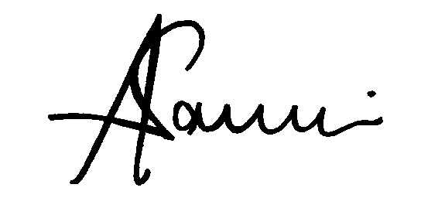

Your sincerely

A.AL Samarraie (President of ZSAA)

Anlage : Ausschreibung; enclosed you will find the definite schedule approved by FEI, for the competition

